**dataformatting.py:**

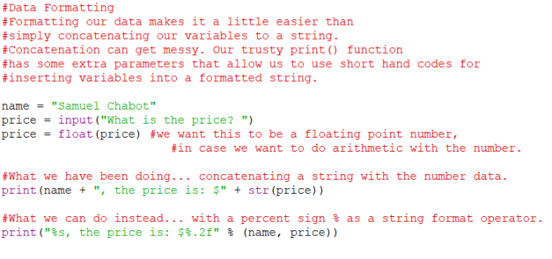

**basicmodule.py:**

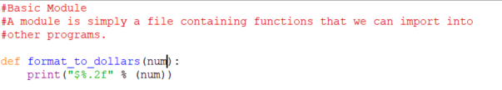

**basicmoduleimport.py:**

